**Госавтоинспекция напоминает велосипедистам о соблюдении правил дорожного движения**

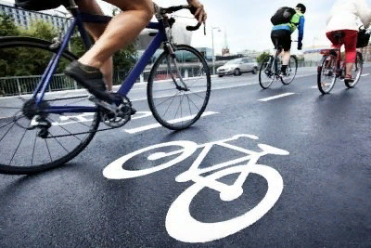С приходом теплой погоды, на улицах появляется больше велосипедистов, в том числе и детей. К сожалению, большинство взрослых и детей, катаясь на велосипеде, не соблюдают правила дорожного движения, вследствие чего создают аварийные ситуации.  
Очень важно помнить, что и для велосипедистов существуют правила движения, которые необходимо соблюдать как для своей безопасности, так и для  
безопасности других участников дорожного движения.

Сотрудники Госавтоинспекции призывают велосипедистов всех возрастов:

► проверьте исправность велотехники: руль, педали, тормоз, колёса, цепь, наличие катафотов;

► позаботьтесь о защитной экипировке. Велошлем, наколенники, налокотники и защитные перчатки смогут защитить велосипедиста от травм;

► выбирайте яркую одежду со световозвращающими элементами — это позволит  
водителю заметить вас издалека;

► движение велосипедистов в возрасте до 14 лет возможно только по тротуарам.  
Велосипедистам старше 14 лет, в соответствии с Правилами, разрешено двигаться попутно с другими транспортными средствами, придерживаясь правого края дороги.

Важно! При пересечении пешеходного перехода велосипедист независимо от возраста обязан спешиться, убедиться в безопасности перехода и, не создавая помех другим участникам дорожного движения, перейти проезжую часть дороги.